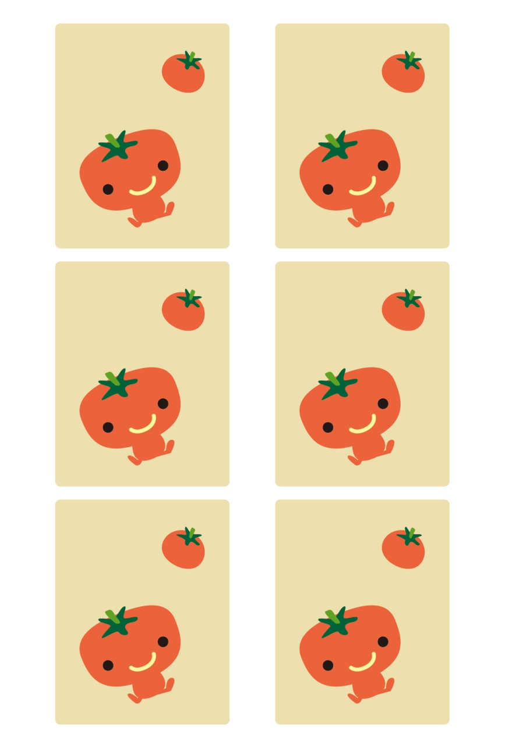

メモ

メモ

メモ

メモ

メモ

メモ